 | Support d’étude  Équilibreuse | BTS SNir
Préparation de l’épreuve E5.2

TD2 – Mise en œuvre de la carte USB-202


Installation :
Branchez le module USB-202 de la société Measurement Computing.
La librairie UL for Linux est déjà installer sur vos postes de travail, vous pouvez vérifiez dans le dossier /usr/local/lib/ de votre poste, sinon faites appel à votre enseignant. Pour une installation complète, elle est disponible avec sa procédure d’installation sur le site : https://github.com/mccdaq/uldaq
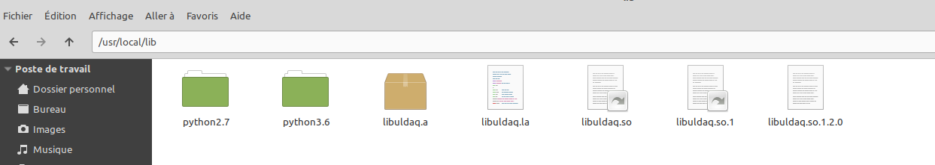
La documentation de la librairie universelle pour la programmation des modules de la série USB-200 est disponible sur le site :
https://www.mccdaq.com/PDFs/Manuals/UL-Linux/c/200.html

Caractéristiques du module :
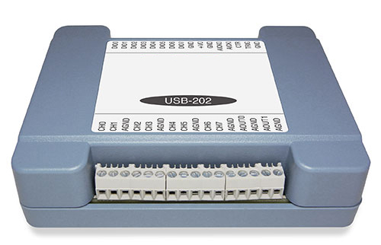
À partir des documentations USB-200 Series-data.pdf et USB-202.pdf, relevez sous la forme d’un tableau les principales caractéristiques de votre module d’acquisition. En fonction de chaque famille d’interfaces, vous indiquerez en particulier les informations suivantes : Résolution, précision, fréquence maxi du signal, tension maxi et/ou mini des entrées et/ou sorties, valeur maxi des courants de sorties…
Caractérisez également le port USB, ses limites, son taux de transferts…
Connectez votre module MC USB-202 sur un port USB de votre ordinateur et avec l’aide de l’Assistant MC USB-202 relevé le numéro de série de votre module et son identifiant.
La commande lsusb en ligne de commande indique les périphériques USB présents sur votre poste de travail. Repérez votre module et indiquez la signification des données qui lui sont associées.
 | Entrée analogique | Sortie analogique outpout | Entrées et sorties numérique
Résolution | 12 bits(8SE) | 12 bits(8SE)
Précision | 20,8mV | -
Fréquence max | 100.10*3 échantillons par secondes | 150.10*3 échantillons par secondes | 400.10*3 lectures / écriture par secondes
Tension max et/ou min entrée et/ou sortie | De -10 à +10V | De 0V à 5V | -0,5V à 5,5V
Valeur max des courants de sorties | -12 μA | 5mA | -25mA
Single ended Sortie analogique | CH0 a CH7 | - | -
2 analog output | AOUT0 a AOUT1 | - | -
I/O | Di00 a DI07 | - | -
Input pacer clock | AICKI | - | -
-Output pacer clock | AICKO | - | -
Entre Gachette digital | TRIG | - | -
Counter input | CTR | - | -
SORTIE | +VO | - | -
REFERENCE TERRE  REFERENCEDIGITALE  DE TERRE | AGND and GND | - | -
Numero de serie | P/N 1561428-01L  8/N 1F2BD2F
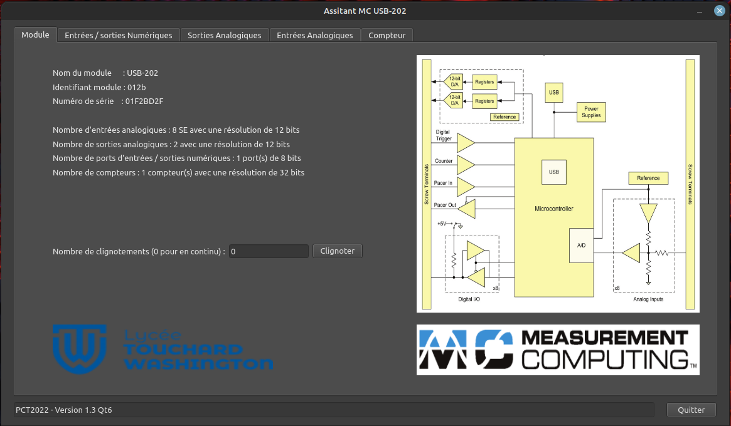

Mise en œuvre des entrées/sorties numériques – DIOx
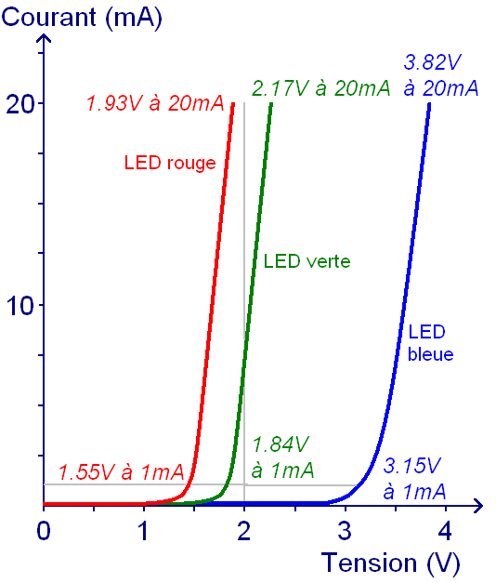
Pour tester le fonctionnement du module, on propose dans un premier temps d’allumer une LED sur une sortie numérique.
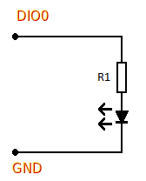
Caractéristiques des LEDs
LED rouge, orange, jaune : 1.8V à 2V
LED verte standard : 1.8V à 2.2V
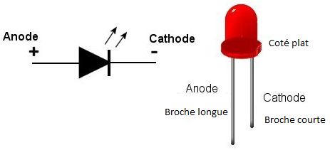
Calculez la valeur de la résistance R1 en fonction des possibilités d’une sortie numérique. 0,1 ohm
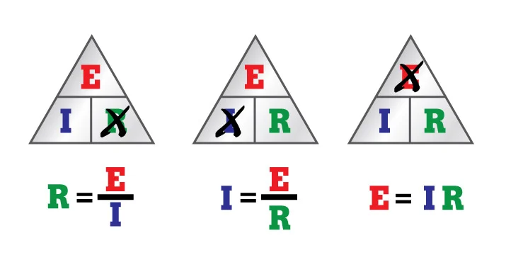
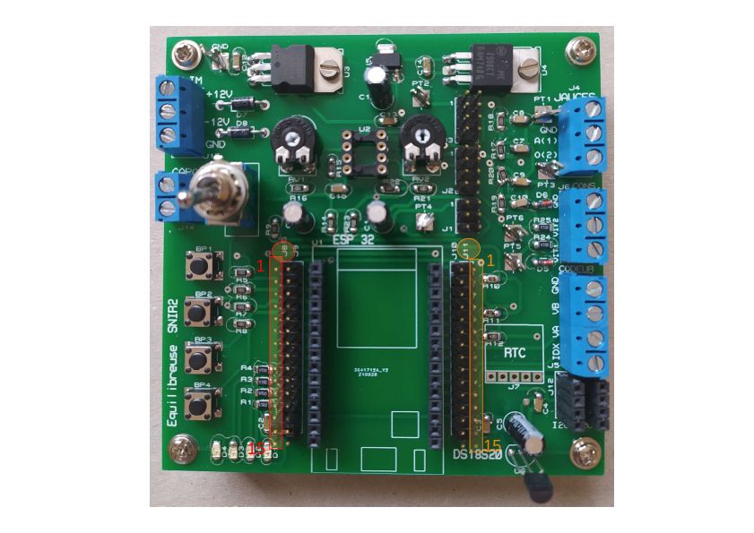
Après avoir débranché le module USB-202 de votre ordinateur, réalisez le câblage entre le simulateur Equilibreuse et ce dernier en respectant le tableau ci-dessous.
Connecteur J8 |  | USB-202 |  | Connecteur J11 |  | USB-202
J8-1 |  |  |  | J11-1
J8-2 | BP1 | DIO0 |  | J11-2
J8-3 | BP2 | DIO1 |  | J11-3
J8-4 | BP3 | DIO2 |  | J11-4
J8-5 | BP4 | DIO3 |  | J11-5
J8-6 |  |  |  | J11-6
J8-7 |  |  |  | J11-7
J8-8 |  |  |  | J11-8
J8-9 |  |  |  | J11-9
J8-10 | LED4 | DIO7 |  | J11-10
J8-11 | LED3 | DIO6 |  | J11-11
J8-12 | LED2 | DIO5 |  | J11-12
J8-13 | LED1 | DIO4 |  | J11-13
J8-14 |  |  |  | J11-14 | GND | GND
J8-15 |  |  |  | J11-15 | VCC | +VO
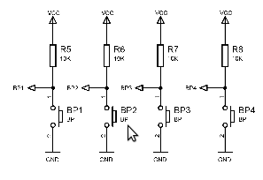
A l’aide de l’Assistant MC USB-202 configurez les entrées / sorties Numérique du module conformément à votre câblage et vérifier leur fonctionnement.
D’après le schéma de câblage des boutons poussoirs ci-contre et les résultats que vous avez constatez avec l’assistant, expliquez le fonctionnement du montage.
Quelle est la valeur du courant qui entre dans une entrée lorsque le bouton poussoirs est relâché ?
Est-ce compatible avec les caractéristiques du module ?

Programmation des entrées/sorties numériques – DIOx
Dans votre Dossier E5.2-Equilibreuse :
Complétez le remplissage des dossiers Documentation et include avec les ressources disponibles.
Créez un nouveau projet nommé TD2_USB202 dans votre dossier Developpement de type application Qt Widget application. La classe d’interface de type QWidget se nomme WidgetUSB202. Ce projet sera suivi par git.
Dans le fichier TD2_USB202.pro, ajoutez les lignes suivantes afin de pouvoir utiliser la librairie universelle pour piloter le module :
LIBS += /usr/local/lib/libuldaq.a
LIBS += -lusb-1.0
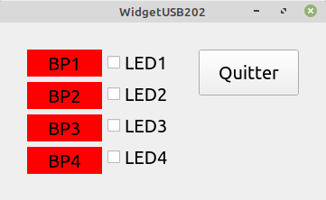
Ajoutez les fichiers mcculdaq.cpp et mcculdaq.h également disponible en ressources à votre projet.
Réalisez une interface graphique comme le montre la figure ci-jointe, afin de tester l’utilisation de la librairie accessible à travers la classe MccUldaq.
checkBox
La taille de la font du Widget est fixé à 15 points.
label
Le nom des cases à cocher sera checkBox_LEDx ou x représente le n° de la led.
Le nom des labels sera label_BPx ou x représente le n° du bouton poussoir.
Leur propriété styleSheet prendra le code CSS : background-color: rgb(255, 0, 0)
Le texte des labels sera centré horizontalement et verticalement.
Vous utiliserez des Layouts pour positionner les LEDx et les BPx.
Le bouton-poussoir sera nommé pushButton_Quitter, il permet de quitter l’application.
Le diagramme de classes de notre application est représenté par la figure suivante :
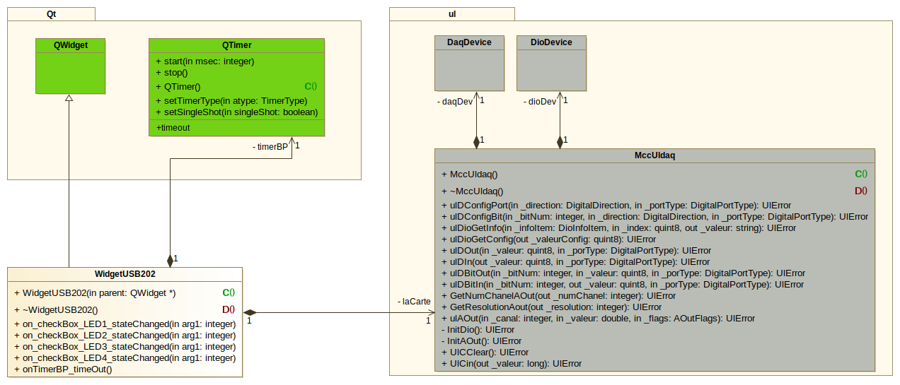
La classe MccUldaq est partiellement représentée, seules les méthodes relatives aux entrées / sorties numériques sont indiquées ici. Cette classe constitue le point d’entrée de la librairie universelle pour Linux afin de piloter le module MC USB-202.
Dans un premier temps, on s’interesse uniquement aux leds, le constructeur de la classe WidgetUSB202 doit configurer les bits de sortie du port numérique « DIO » pour chaque led. On donne ici le code pour configurer le port de la LED1.
UlError erreur;
erreur = laCarte.ulDConfigBit(LED1,DD_OUTPUT);
if(erreur != ERR_NO_ERROR)
qDebug() << "Config " << LED1 << " Code Erreur : " << erreur
Définnisez une constante énumérer LED contenant le numéro de bit sur le port DIO pour chaque led dans le fichier widgetusb202.h et complétez le code du constructeur pour les autres leds.
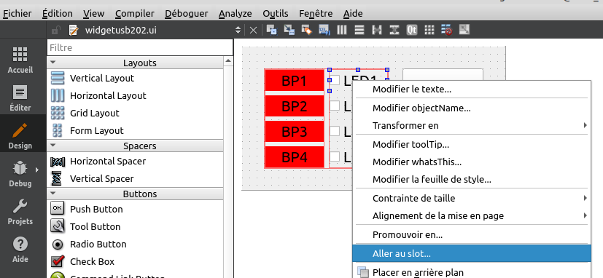
Comme le montre la représentation de la classe WidgetUSB202, pour chaque LED il faut créer un slot privé :
void on_checkBox_LEDx_stateChanged(int arg1) ;
Le paramètre arg1 représente l’état de la case à cocher.
void WidgetUSB202::on_checkBox_LED1_stateChanged(int arg1)
{
UlError erreur;
erreur = laCarte.ulDBitOut(LED1,static_cast<bool>(arg1));
if(erreur != ERR_NO_ERROR)
qDebug() << "Ecriture DIO" << LED1 << " Code Erreur : " << erreur;
}
Procédez de la même manière pour les autres leds. Vérifiez le fonctionnement des quatre leds.
Ajouter manuellement le slot void onTimerBp_timeOut() à votre classe WidgetUSB202. Connectez ce slot au signal timeout() de la classe QTimer à la fin de votre constructeur.
Pour gagner du temps, dans le constructeur, initialiser dans un premier temps tout le port DIO en entrée en utilisant la méthode :
UlError MccUldaq::ulDConfigPort(const DigitalDirection _direction,const DigitalPortType _portType = AUXPORT);
Puis poursuivez avec l’initialisation des bits en sortie.
Terminer le constructeur en lançant le timerBP pour qu’il se déclanche toutes les 500 ms.
Le code du slot relatif au timeout du timer commence comme cela :
void WidgetUSB202::onTimerBp_timeOut()
{
quint8 valeur;
UlError erreur;
erreur = laCarte.ulDIn(valeur);
if(erreur != ERR_NO_ERROR)
qDebug() << "Lecture port" << " Code Erreur : " << erreur;
if(valeur & BP1)
ui->label_BP1->setStyleSheet("background-color: rgb(255, 0, 0)");
else
ui->label_BP1->setStyleSheet("background-color: rgb(0, 255, 0)");
Poursuivez le codage du slot pour les autres boutons-poussoirs.

Intervention du S.A.V. :
Vous êtes chargé à la réception d’un module MC USB-202 de vérifier le fonctionnement de son port d’entrées / sorties numériques. Complétez la fiche d’intervention ci-dessous en indiquant la procédure complète que vous allez mettre en œuvre et le résultat de votre intervention. Pour cela, vous utiliserez l’Assistant MC USB-202 fourni en ressources.
Service : SNir2 |  | Rapport d’intervention  Service Après Vente
 |  | Électronique |  |  | □ | Mécanique | □
Nom de l’intervenant :
 |  | Date |  |  | Heure
Début de l’intervention
Fin de l’intervention :
Produit tester
Nom du produit : |  |  |  | Numéro de série :
Procédure mise en œuvre
Compte rendu de l’intervention
Produit validé | Oui |  | □ | Non | □ | Visa :

Remontez sur votre Github vos compte-rendus et programme réalisés.

